Кластер I — Агропереработка и какао-индустрия
Кластер агропереработки и какао-индустрии рассматривается как якорный полюс роста прибрежной зоны, обеспечивающий перенос ренты из сырьевого звена в звенья высоких переделов (пищевая индустрия, косметика и фармацевтика). Центральный элемент кластера — лестница добавленной стоимости какао: от сырого боба к какао-маслу/порошку, полуфабрикатам и готовой продукции.
В проектной архитектуре задан входной поток сырья на уровне 2,2 млн т/год при ориентирной цене сырья 1 500 USD/т, а целевой выход — рост экспорта готовой продукции до 6,0 млрд USD к 2035 г.; параметры инвестиционной модели кластера: CAPEX 2,75 млрд USD, ΔVA 3,5 млрд USD, мультипликатор k₁ = 1,80 и вклад в ВВП +3,0% при горизонте 2025–2032 гг.
Таблица 3.3.1 — Ключевые параметры кластера агропереработки (по проектным материалам)
Показатель | Пояснение | Значение
Сырьё на входе | 2.20 млн т/год | $1,500/т
Цель переработки | 75% к 2035 г. | 1.65 млн т/год
Текущая конфигурация | 8–10 комплексов × 22,000 т/год | 176–220 тыс. т/год
Экспорт готовой продукции | к 2035 г. | $6.0 млрд
CAPEX | итого | $2.75 млрд
ΔVA | прирост добавленной стоимости | $3.5 млрд
Мультипликатор k₁ |  | 1.80
Вклад в ВВП |  | +3.0%
Горизонт реализации |  | 2025–2032
Занятость | прямые/косвенные | 160,000 / 300,000
Вывод к таблице 3.3.1: параметры кластера подтверждают его системообразующую роль: при капитальных вложениях 2,75 млрд USD формируется прирост добавленной стоимости 3,5 млрд USD и вклад в ВВП на уровне +3,0%, что делает кластер одним из главных источников структурного сдвига экспорта.
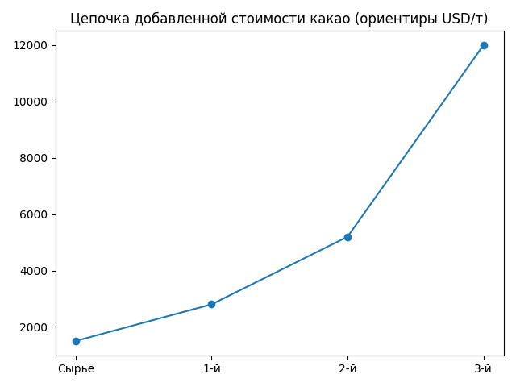Рисунок 3.3.1 — Цепочка добавленной стоимости какао (ориентиры USD/т)

Вывод к рисунку 3.3.1: восьмикратный разрыв между ценой сырого боба и готовой продукцией показывает, что экономический эффект определяется не ростом валового выпуска какао как сырья, а переносом технологических и маркетинговых функций в страну (республику) (3-й передел).
Таблица 3.3.2 — Ступени переработки и экономический смысл (проектные ориентиры)
Ступень цепочки | Ориентир цены, USD/т | Экономический смысл
Сырой боб | 1 500 | Экспорт сырья
1-й передел: масло + порошок | 2 800 | Пищевые ингредиенты
2-й передел: полуфабрикаты | 5 200 | Кондитерские основы
3-й передел: готовая продукция | 12 000 | Шоколад/косметика/фарма
Вывод к таблице 3.3.2: приоритет кластера — развитие переделов 2–3, поскольку именно они обеспечивают резкий рост экспортной выручки и удержание ренты внутри экономики (включая смежные рынки — косметику и фарму).
Таблица 3.3.3 — Инвестиционный профиль кластера (CAPEX, источники, инновации)
Направление CAPEX | CAPEX, млрд USD | Источник (модель) | Инновационная составляющая
Перерабатывающие комплексы (3-й передел) | 2.20 | СП 50/50 (Азия, ОАЭ) | Глубокая переработка (3-й передел)
Портовый терминал готовой продукции | 0.20 | АфБР/ВБ | Инфраструктура экспорта
Цифровая трейсабилити (EUDR, blockchain) | 0.10 | ESG-фонды | Blockchain-верификация EUDR
Агротех-лаборатории (R&D селекция/биотех) | 0.05 | Госбюджет | R&D селекция/биотех

Вывод к таблице 3.3.3: структура CAPEX концентрируется в перерабатывающих комплексах (3-й передел), а инфраструктурные и цифровые компоненты (терминал + трейсабилити) формируют экспортную «проходимость» и соответствие регламенту ЕС (EUDR), снижая риск блокировки поставок.
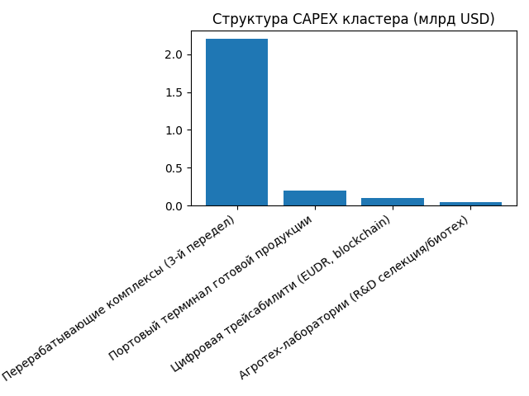
Рисунок 3.3.2 — Структура CAPEX кластера (млрд USD)

Вывод к рисунку 3.3.2: доминирование CAPEX переработки указывает на капиталоёмкость перехода к высоким переделам; при этом относительно небольшие вложения в цифровую прослеживаемость создают непропорционально высокий эффект с точки зрения доступа на премиальные рынки и ESG-финансирования.
С точки зрения производственных мощностей проект фиксирует развертывание 8–10 перерабатывающих комплексов мощностью около 22 тыс. т/год каждый. Это соответствует агрегированной мощности 176–220 тыс. т/год. При целевой доле переработки 75% от 2,2 млн т/год целевой объём переработки составляет 1,65 млн т/год.
Следовательно, одна лишь конфигурация 8–10 комплексов представляет «первую волну» и требует масштабирования через (а) расширение мощности существующих заводов, (б) сеть меньших фабрик 1–2 передела в регионах выращивания, и (в) контрактную переработку с локализацией финальных переделов в прибрежной зоне.
Рисунок 3.3.3 — Сопоставление мощностей переработки и целевого объёма (млн т/год)
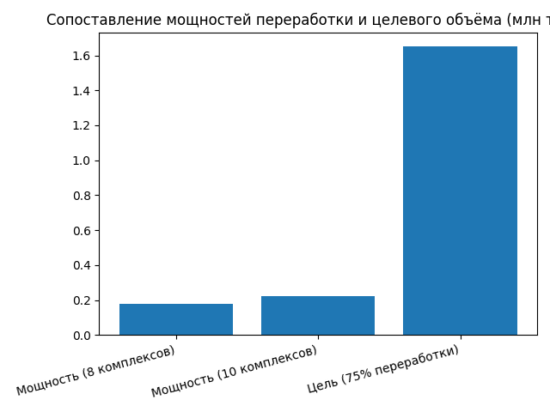
Вывод к рисунку 3.3.3: разрыв между заявленной «первой волной» мощностей и целевым объёмом переработки указывает на необходимость поэтапной индустриализации кластера и согласования траектории роста мощностей с инфраструктурой логистики, энергией и подготовкой кадров.

Таблица 3.3.4 — Потребность в ресурсах: земля, труд, основной капитал, оборотные средства
Ресурс | Ед./масштаб | Оценка | Комментарий
Земля (площадки комплексов + резерв) | 455 га | 4.55 млн м² | Оценка по отраслевым нормам: 35 га/комплекс + 30% резерв
Основной капитал (CAPEX) | — | $2.75 млрд | Из проектной модели кластера
Трудовые ресурсы (прямые) | — | 160,000 чел. | К 2035 г. (операторы линий, QC, технологи, агрономы)
Трудовые ресурсы (косвенные) | — | 300,000 чел. | Логистика, сервис, фермерские кооперативы, МСП
Операционные расходы (OPEX, оценка) | — | $3.90 млрд/год | Оценочно: 65% выручки (экспорт 6 млрд)
Оборотный капитал (working capital, оценка) | — | $0.47 млрд | Оценочно: 12% годового OPEX
Вывод к таблице 3.3.4: кластер требует (1) значимого земельного фонда под промышленную переработку и логистику, (2) масштабного привлечения трудовых ресурсов, что делает образовательный кластер критическим ограничением, и (3) капиталоёмкого ядра (CAPEX), дополняемого существенными оборотными средствами для закупки сырья, энергии, логистики и соблюдения стандартов качества.
Формулы для кластера I: агропереработка и какао-индустрия (подраздел 3.3.1)
Формула (3.3.1). Целевой вклад кластера I в прирост валовой добавленной стоимости:
$ΔY_{1}\left(x_{1}\right)=x_{1}⋅ΔY_{1}^{max}$ (3.3.1).
где:
- $ΔY_{1}\left(x_{1}\right)$ – фактический вклад кластера I (агропереработка и какао-индустрия) в прирост валовой добавленной стоимости прибрежной зоны при степени реализации $x_{1}$;
- $ΔY_{1}^{max}$потенциальный максимум прироста ВДС при полной реализации кластера I (масштаб переработки 1,65 млн т сырья в год и целевой экспорт готовой продукции порядка 6,0 млрд USD к 2035 г.);
- $x_{1}∈\left[0;1\right]$ – степень реализации кластера I, отражающая долю достигнутого потенциала по отношению к $ΔY_{1}^{max}$ормула (3.3.2).
Ограничения по инвестициям, земельным, энергетическим и кадровым ресурсам кластера I:

$$0≤x_{1}≤1,$$
$$x_{1}I_{1}≤I_{1}^{max},$$
$$x_{1}Land_{1}≤Land_{1}^{max},$$
$$x_{1}En_{1}≤En_{1}^{max},$$
$$x_{1}HR_{1}≤HR_{1}^{max}.$$
Где:
- $I_{1}$– совокупный объём капитальных вложений в кластер агропереработки;
- $I_{1}^{max}$максимально допустимый объём инвестиций по проектной модели (ориентировочно 2,75 млрд USD);
- $Land_{1}$ – площадь земельных участков под перерабатывающие комплексы, логистику и резерв;
- $Land_{1}^{max}$доступный земельный ресурс кластера I (ориентировочно 455 га, или 4,55 млн м^2);
- $En_{1}$ – потребление энергоресурсов перерабатывающими мощностями;
- $En_{1}^{max}$доступный объём энергоснабжения с учётом ограничений энергетического кластера VI;
- $HR_{1}$ – потребность кластера I в трудовых ресурсах (прямые и косвенные рабочие места – операторы линий, технологи, логистика, фермерские кооперативы и МСП);
- $HR_{1}^{max}$доступная численность и квалификация кадров к горизонту 2035 г.
Формула (3.3.3). Инвестиционный мультипликатор кластера I:
$k_{1}=\frac{ΔVA_{1}}{I_{1}}$ (3.3.3).
где:
- $k_{1}$ – инвестиционный мультипликатор кластера I;
- $ΔVA_{1}$ – прирост добавленной стоимости (value added), создаваемый кластером агропереработки при реализации инвестиционной программы (по проектным оценкам порядка 3,5 млрд USD);
- $I_{1}$ – объём капитальных вложений в кластер I (около 2,75 млрд USD). Величина $k_{1}$ 1,8 означает, что каждый вложенный доллар капитала генерирует примерно 1,8 доллара прироста добавленной стоимости в агропереработке.
Формула (3.3.4). Связь между общим объёмом сырья и целевым объёмом переработки:
$$Q_{1}^{\text{proc}}=α_{1}*Q_{1}^{\text{raw}},$$
$α_{1}=0,75$ (3.3.4).
где:
- $Q_{1}^{\text{proc}}$ – целевой объём переработки какао-сырья в рамках кластера I (ориентировочно 1,65 млн т/год);
- $Q_{1}^{\text{raw}}$ – общий объём сырья на входе в прибрежную зону (проектно 2,20 млн т/год);
- $α_{1}$ – целевая доля переработки сырья в стране (75 % к 2035 г.).
Формула (3.3.5). Оценка операционных расходов и потребности в оборотном капитале кластера I:

$$\text{OPE}{\text{X}}_{\text{1}}=α_{1}^{\text{op}}⋅Rev_{1},$$
$WC_{1}=ω_{1}⋅\text{OPE}{\text{X}}_{\text{1}}.$ (3.3.5).
где:
- $\text{OPE}{\text{X}}_{\text{1}}$ – годовые операционные расходы кластера I (сырьё, энергия, логистика, поддержание стандартов качества и прослеживаемости);
- $Rev_{1}$ – годовая выручка от экспорта готовой продукции кластера I (при целевом уровне порядка 6,0 млрд USD);
- $α_{1}^{\text{op}}$ – коэффициент отношения OPEX к выручке (по проектной оценке, около 0,65, что даёт $OPEX_{1}$ порядка 3,9 млрд USD/год);
- $WC_{1}$ – потребность в оборотном капитале (working capital) для финансирования запасов сырья, продукции в пути и дебиторской задолженности;
- $ω_{1}$ – коэффициент, характеризующий долю OPEX₁, которая должна быть профинансирована оборотным капиталом (по оценке около 0,12, что даёт $WC_{1}$ на уровне примерно 0,47 млрд USD).

Инновационный блок кластера включает: цифровую прослеживаемость партий (blockchain-traceability) для соответствия регламенту ЕС EUDR, выпуск высокомаржинальных ингредиентов для фармацевтики и косметики, а также безотходный цикл с передачей жмыха и скорлупы в биоэнергетику (Кластер VI), что снижает удельные издержки и повышает ESG-профиль проекта.
Синергия в рамках платформы «Берег Восхода» реализуется через связки:
(i) Кластер I → Кластер II (портово-логистический хаб) для экспорта готовой продукции,
(ii) Кластер I → Кластер VI (биоэнергетика) для утилизации отходов и снижения углеродного следа,
(iii) Кластер I → Кластер IV (цифровая платформа) для снижения транзакционных издержек, верификации происхождения и ускорения таможенных процедур, и
(iv) Кластер I ↔ Кластер V (образование и R&D) для формирования кадрового ядра.
Выводы по подразделу 3.3 (Кластер I)
- Кластер агропереработки обеспечивает ключевой механизм удержания экспортной ренты через перенос переделов 2–3 внутрь страны, что отражено в параметрах ΔVA и целевом росте экспорта готовой продукции.
- Инвестиционный профиль демонстрирует рациональную композицию: капиталоёмкое ядро переработки дополняется сравнительно небольшими, но критически важными вложениями в терминальную инфраструктуру и цифровую прослеживаемость (EUDR).
- С точки зрения реализации целевой доли переработки 75% к 2035 г. конфигурация 8–10 комплексов должна рассматриваться как первая волна; достижение цели требует масштабирования мощностей и пространственной архитектуры, согласованной с логистикой и энергией.
- Потребность в земле и трудовых ресурсах выступает ограничителем: без ускоренного развертывания образовательного и кадрового контуров кластера мультипликативный эффект может быть недореализован.

Список источников к подразделу 3.3
[1] Проект платформы «Берег Восхода». Раздел 3.1: параметры Кластера I (агропереработка и какао-индустрия).
[2] Проект платформы «Берег Восхода». Раздел 3.1 (версия 2): инвестиционный профиль кластера I и инновации (Traceability, EUDR, безотходный цикл).
[3] берег_восхода_кластеры.html: инвестиционные блоки и мощность перерабатывающих комплексов (8–10 × 22 тыс. т/год).
[4] Диссертация. Раздел 2.1: аргументация против моноотраслевой стратегии и в пользу платформенно-координируемой модели.

